Ministero dell’Istruzione dell’Università e della Ricerca

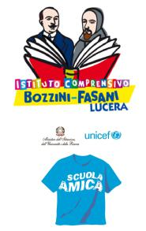
Istituto Comprensivo “Bozzini – Fasani”
Via Raffaello - 71036 LUCERA



Convenzione Internazionale ONU dei Diritti dell’Infanzia: 20/11/ 1989 ratificata dall’Italia con la L . 176/1991.

________________________________________________________________________________________________________________________________________________________________
Circolare n. 49

Ai docenti
Al DSGA
Al Sito web

Oggetto: Iniziative Scuola dell’Infanzia.

Si comunica che sabato 15 dicembre dalle ore 9,00 alle ore 12,30 tutti i plessi della Scuola dell’Infanzia resteranno aperti per accogliere i genitori dei bambini che vorranno visitarli in vista delle iscrizioni per l’a.s. 2019/20.
Le insegnanti della Scuola dell’Infanzia saranno presenti e illustreranno alle famiglie l’Offerta Formativa della nostra scuola, gli spazi disponibili, i laboratori e le metodologie didattiche.

Il Dirigente Scolastico
prof. Pasquale Trivisonne
Firma autografa sostituita a mezzo stampa,
ai sensi dell’art.3, comma 2, del D.Lgs n. 39/93

